Номер в едином Федеральном Реестре туроператоров РТО 010460

"Расим" Мини-отель в Судаке
Расстояния:  - пляж песчано-галечный – 7-10 минут  - набережная – 7-10 минут  - центр города - 20 минут  - центр развлечений - 7-10 минут  - дельфинарий - 60 минут (на авто)  - аквапарк - 5 минут  - рынок - 5-7 минут  - магазин продуктовый - 1 минута  - остановка транспорта - 5 минут  - аптека - 5 минут | К Вашим услугам (дополнительно):  - трансфер (платно)  - стиральная машина (платно)  - сейф  - Wi-Fi интернет  - мангал  - барбекю  - детская площадка  - зеленый двор  - беседка  - гладильная + утюг  - СВЧ  - спутниковое ТВ  Смена белья: через 7 дней  Смена полотенец: по требованию  Уборка в номере: через 7 дней  Ограничения:  - привоз животных по согласованию  - в номерах не курить

Стоимость за заезд с человека
Тип номера | 2-х стандарт | 3- х стандарт | 4- х стандарт
07.06 – 16.06.2022 | 11200 | 10900 | 10500
14.06 – 23.06.2022 | 12400 | 11600 | 11100
21.06 – 30.06.2022 | 12600 | 12000 | 11300
28.06 – 07.07.2022 | 14600 | 13100 | 12200
05.07 – 14.07.2022 | 15400 | 13700 | 12600
12.07 – 21.07.2022 | 16000 | 14300 | 13200
19.07 – 28.07.2022 | 16500 | 14700 | 13700
26.07 – 04.08.2022 | 16500 | 14700 | 13700
02.08 – 11.08.2022 | 16500 | 14700 | 13700
09.08 – 18.08.2022 | 16500 | 14700 | 13700
16.08 – 25.08.2022 | 16500 | 14700 | 13700
23.08 – 01.09.2022 | 15600 | 14000 | 13100
30.08 – 08.09.2022 | 13400 | 12300 | 11600
06.09 – 15.09.2022 | 13400 | 12300 | 11600
В стоимость входит: Проезд на комфортабельном автобусе, проживание в 2-х, 3-х, 4-х местных номерах , сопровождение, страховка от несчастного случая на время проезда.

Если приобретается отдельный проезд: Взрослые - 6000 руб., дети до 10 лет - 5700 руб.

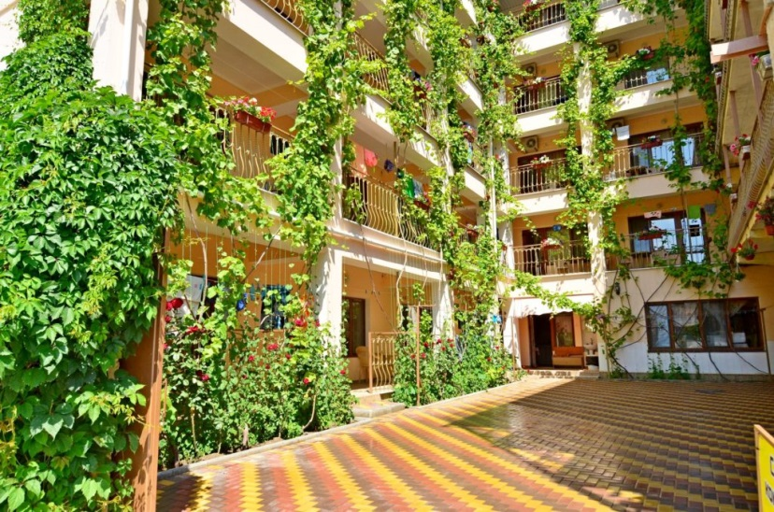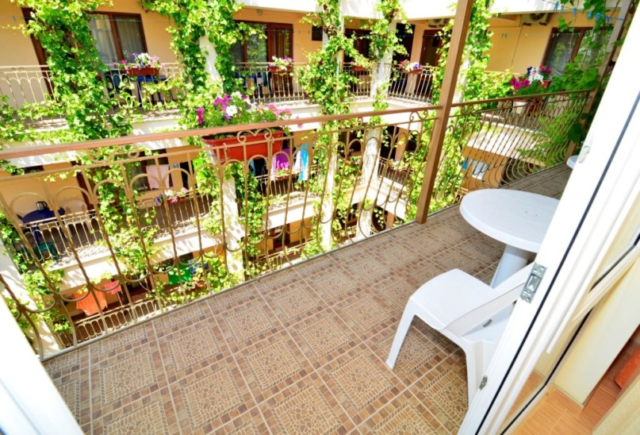

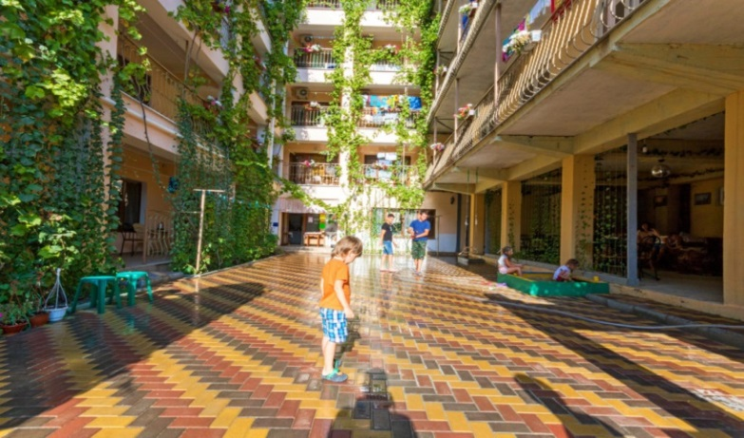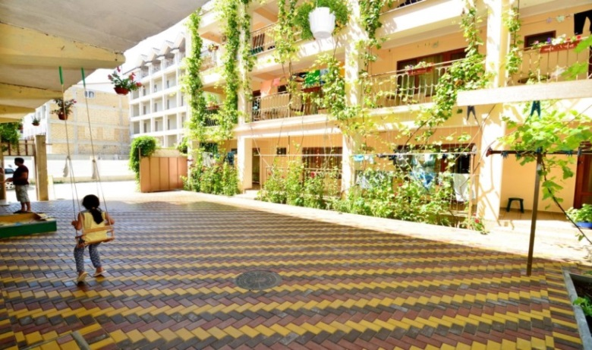

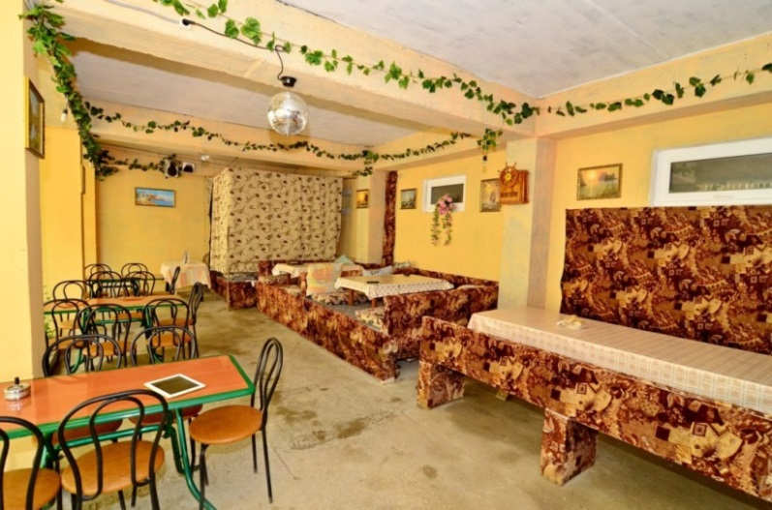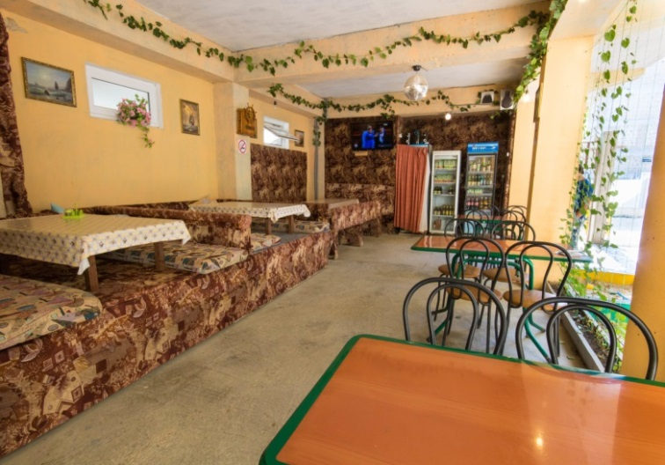

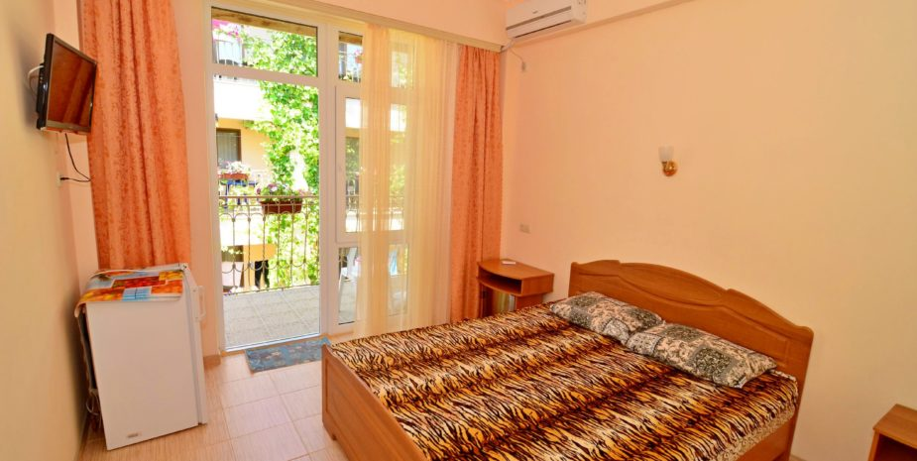

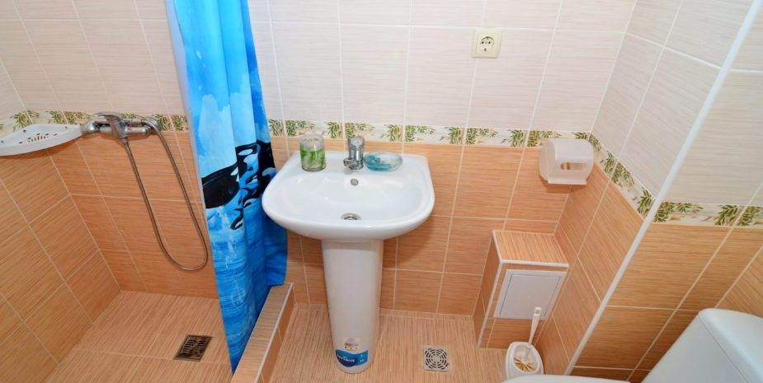

2-х местный — это однокомнатный современный, комфортный номер, который вмещает в себя до двух человек. Площадь 16 (кв.м)
Описание номера:
В номере может быть одна двуспальная кровать либо две односпальные кровати, которые можно составлять вместе. Так же в номере имеется шкаф/гардероб, зеркало, кондиционер, телевизор, прикроватные тумбочки, санузел, набор полотенец, постельное белье, выход на террасу (с видом во внутренний дворик), где возле каждого номера стоит индивидуальный столик со стульями. Терраса в темное время суток освещается.

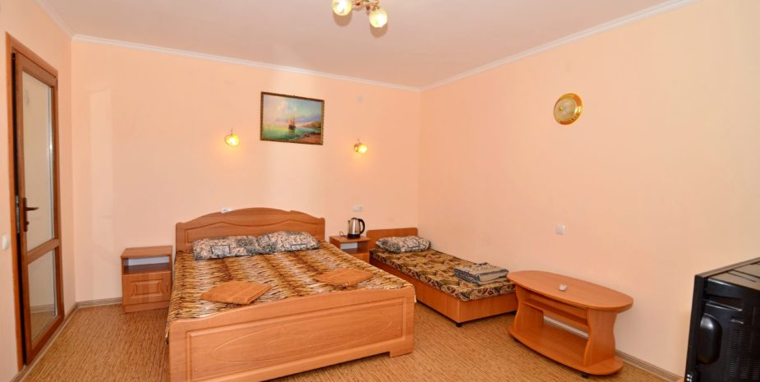

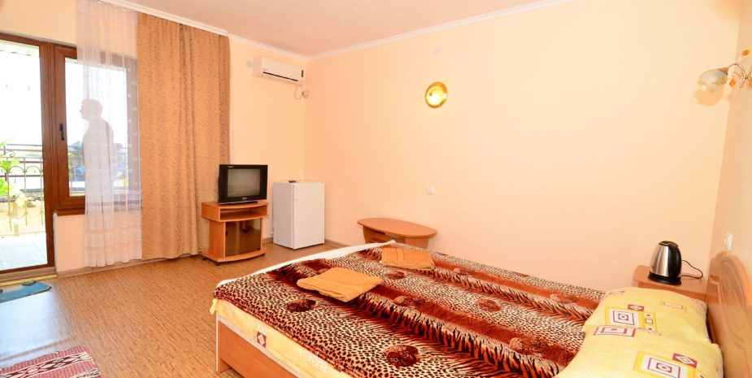
3-х или 4-х местный — однокомнатный современный, комфортный номер, который вмещает в себя от 3 до 4 человек. Площадь 18 (кв.м)
Описание номера:
Большая двуспальная кровать плюс одна или две односпальные кровати, а так же возможны все раздельные кровати. Так же в номере имеется шкаф/гардероб, зеркало, кондиционер, телевизор, прикроватные тумбочки, санузел, набор полотенец, постельное белье, выход на террасу (с видом во внутренний дворик), где возле каждого номера стоит индивидуальный столик со стульями. Терраса в темное время суток освещается.

